Unit 3 Lesson 14: Las figuras en el arte

WU Observa y pregúntate: Las figuras en el arte (Warm up)

Student Task Statement
¿Qué observas?
¿Qué te preguntas?
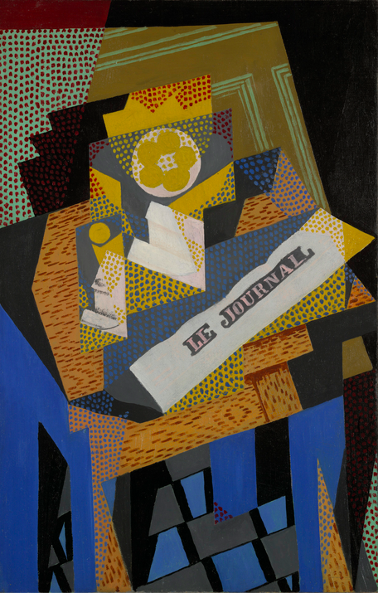

1 Encontremos figuras en el arte

Student Task Statement

2 Hagamos arte con figuras

Student Task Statement

3 Centros: Momento de escoger

Student Task Statement
Escoge un centro.
Haz una como la mía
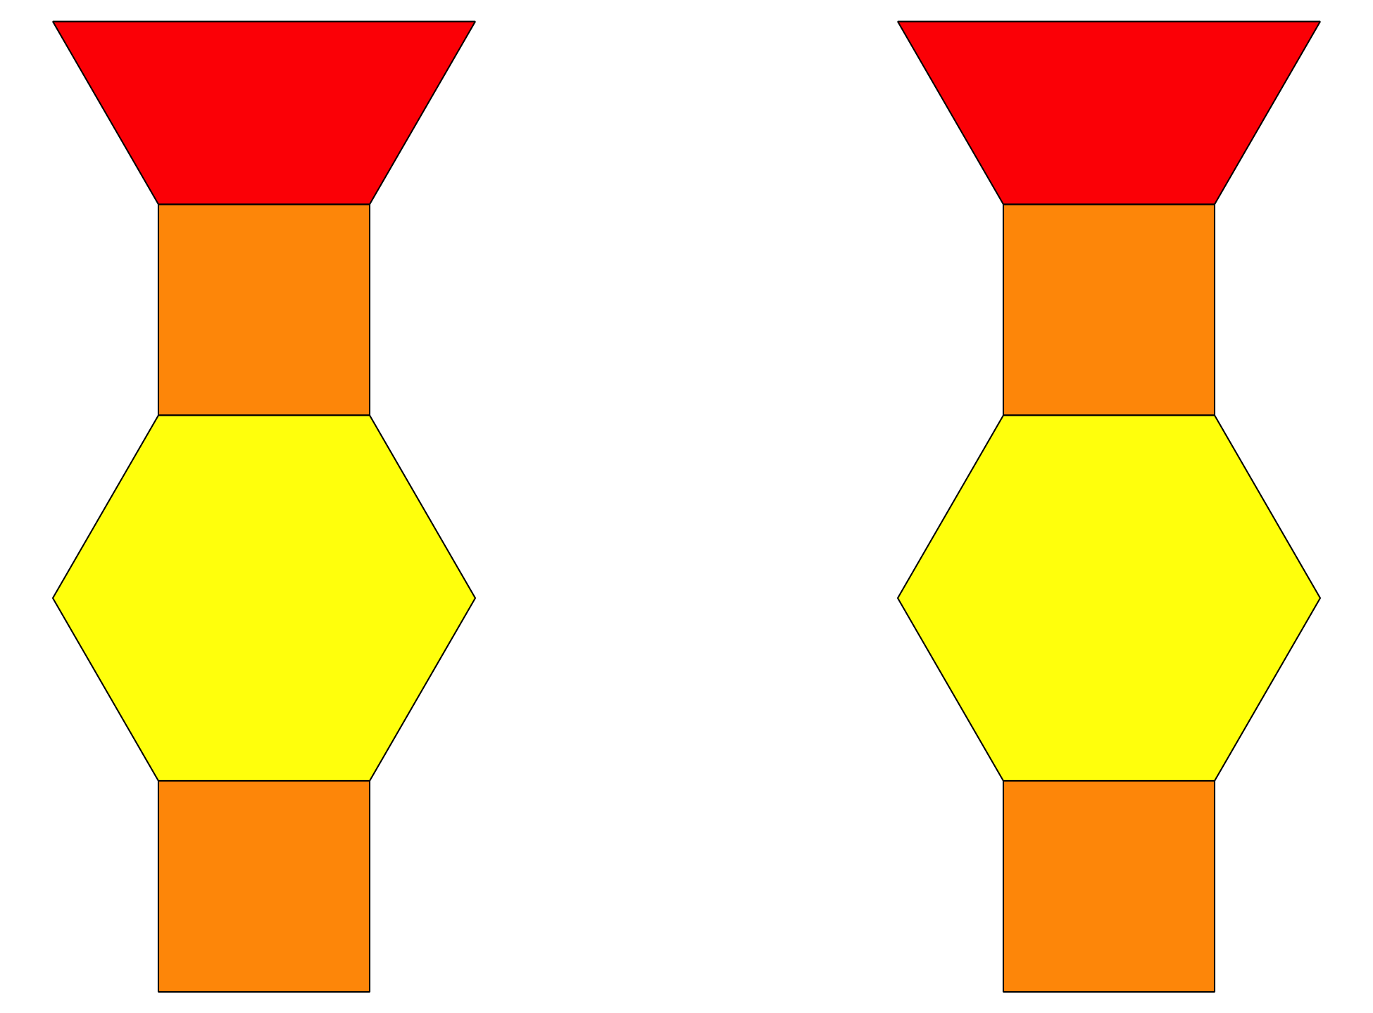
Bloques sólidos geométricos
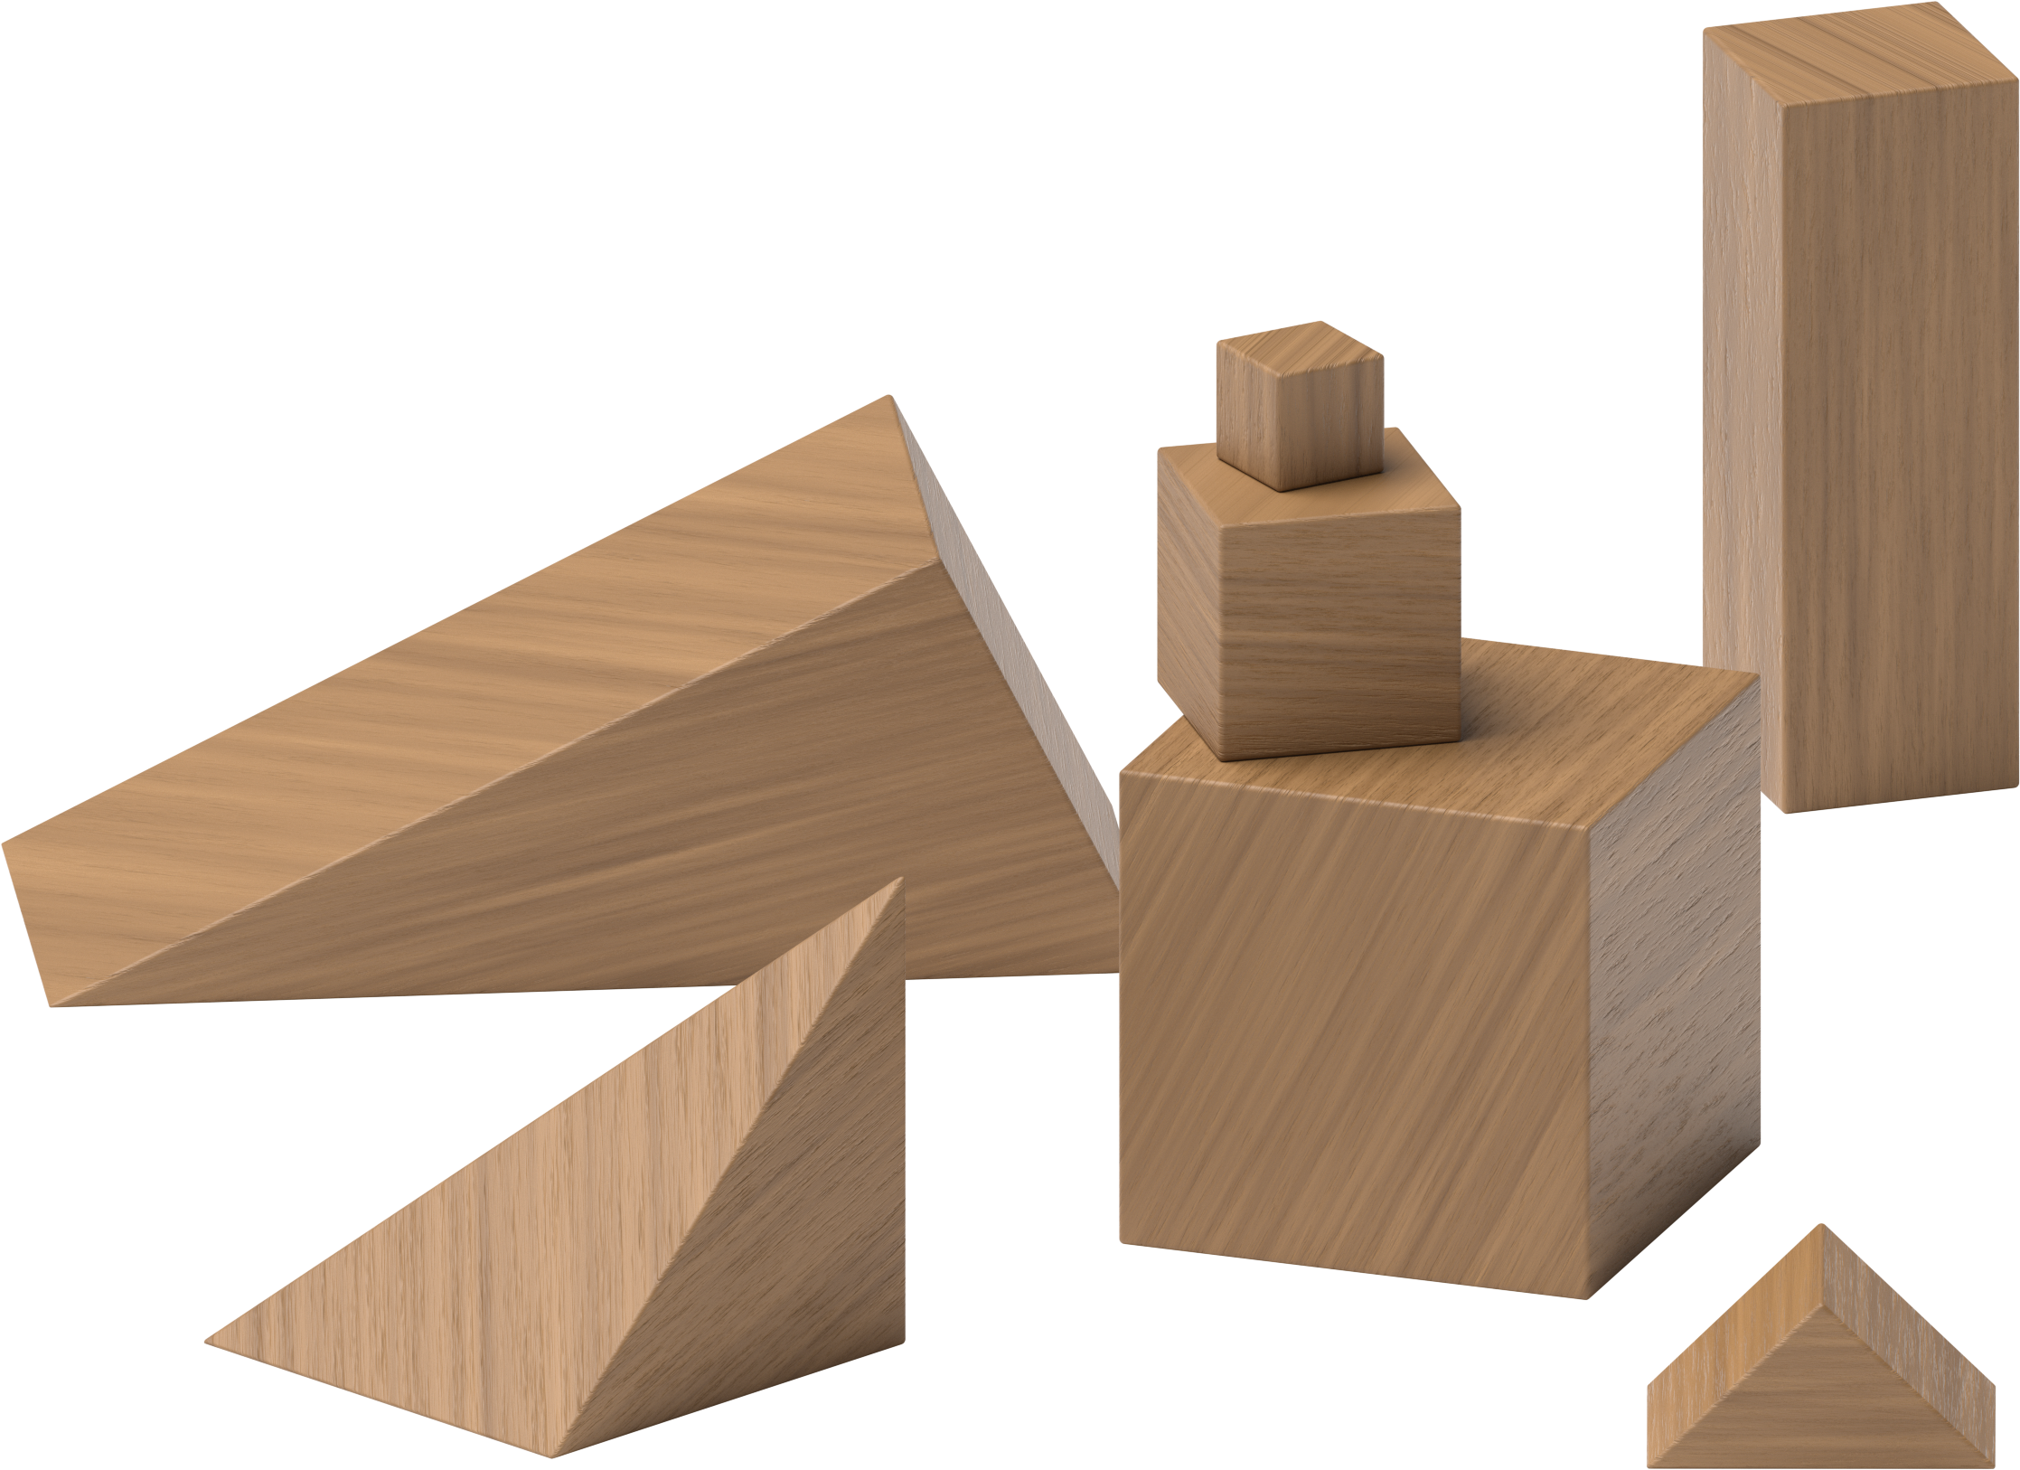
Construye figuras
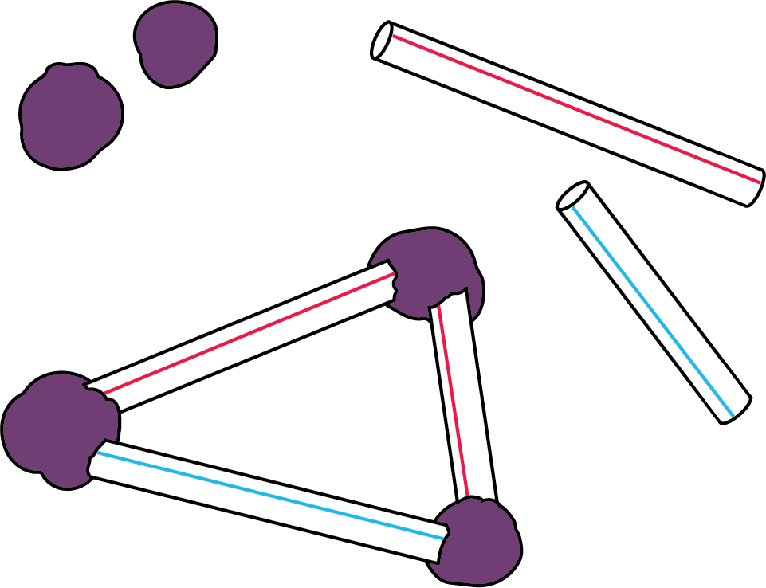
Fichas geométricas
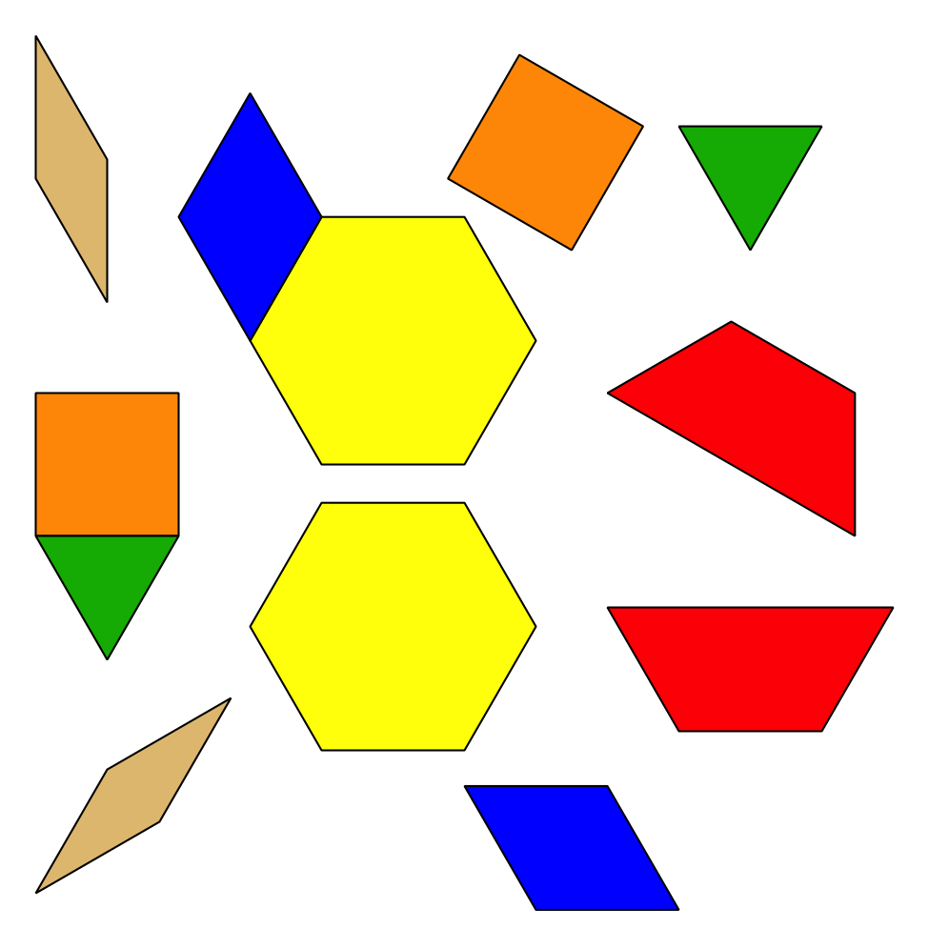
Menos, lo mismo, más
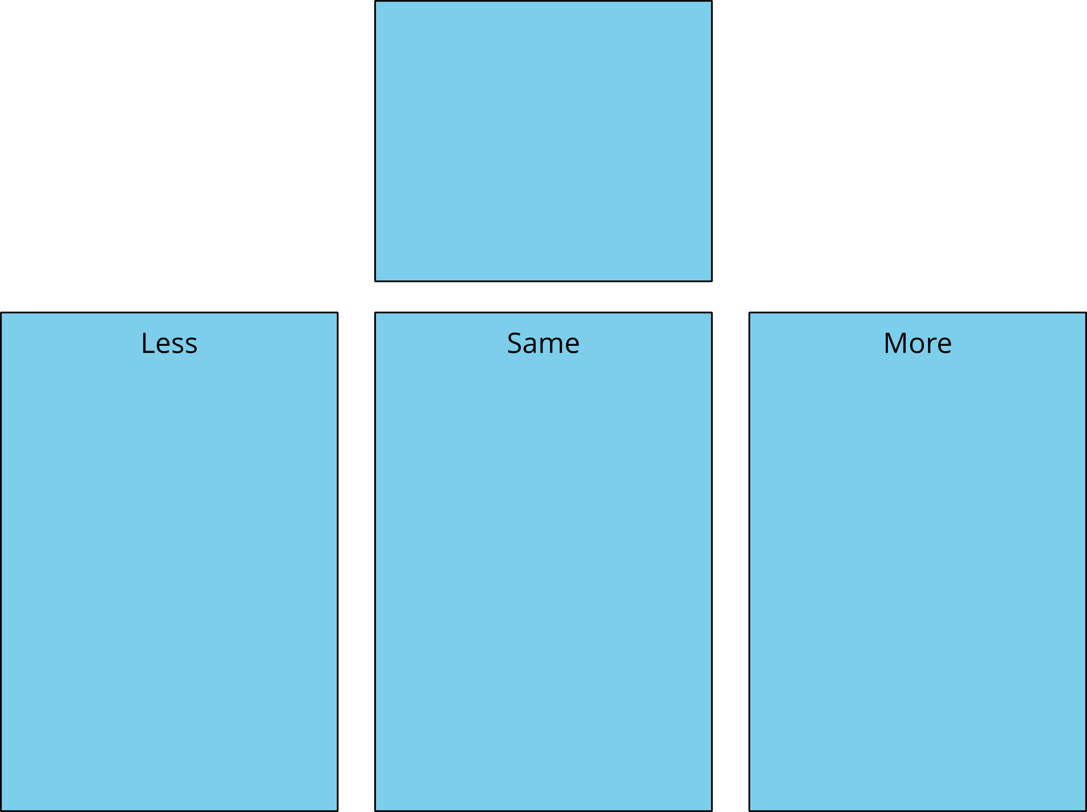
© CC BY 2021 Illustrative Mathematics®

